Kompletterande seglingsföreskrifter för Opti A, Opti B och RS-FEVA

Tävling: LESS Höstregatta

Klasser: Opti A, Opti B och RS Feva

Datum: 2020-10-11

Arrangör: Lerums Segelsällskap

1. Tidsprogram

  - Program

Inget rorsmansmöte kommer hållas, så det rekommenderas att läsa igenom seglingsförskrifterna.

Ingen registrering, men var vänlig att meddela om ni inte kommer att delta till
robertlpersson@yahoo.com

10:30 Tidigast ankomsttid
11:45 Sjösättning
12:30 Första start

Ingen varningssignal efter 16:00

Priser kommer att delas ut till var 5:e deltagare.
Ingen gemensam prisutdelning kommer ske. Man kommer meddelas per sms om man har pris att hämta ut på tävlingsexpeditionen.

Lunch äts på land innan seglingarna. Ingen längre paus på vattnet planerad.

1.2 För att uppmärksamma båtar på att ett nytt startförfarande snart ska börja
kommer den orange startlinjeflaggan att visas med en ljudsignal minst fem
minuter före varningssignalen.

1.3 Minst tre kappseglingar är planerade att genomföras under regattan

1.4 Kappseglingskommittén ska försöka anpassa banan så att en kappsegling tar
ca 35 minuter att segla.

2 Tävlingsexpeditionen och signalmastens placering.
2.1 Tävlingsexpeditionen är placerad i Tornet, i direkt anslutning till Lerums Segelsällskaps klubbhus.

2.2 Signaler i land kommer att visas på Tornets övervåning, mot hamnplan.

2.3 Officiell anslagstavla är på Sailarena. Information och resultat kommer också att publiceras på PowerLESS långsida i direkt anslutning till hamnplan och less.nu.

3. Märken

3.1 Rundningsmärkena utgörs av gula cylinderbojar.

3.2 Startlinjen begränsas av en orange flagga placerad på start/målfartyget samt en orange flaggboj.

3.3 Mållinjen begränsas av en blå flagga placerad på start/målfartyget samt en blå flaggboj alternativt en blå flagga på assisterande målfartyg.

3.4 Vid banändring flyttas de ordinarie rundningsmärkena. Detta ändrar AppSF 10.1

4 Tidsbegränsning

4.1 Maximitiden för första båt i mål är 60 minuter.

4.2 Målgångsfönstret är 15 minuter efter första båt.

5 Ändringar och tillägg till KSR Appendix S

5.1 Banan är en inner/ytterloopsbana som finns beskriven i bilaga för banskisser.
RS-Feva seglar ytterloop och Opti A/B seglar innerloop. RS-Feva startar först.
På kryss har 4b och 4s ingen föreskriven sida.

5.2 Klassflaggan för respektive klass:
RS Feva Flagga Q (Gul flagga)

Opti A/B Orange flagga med Klassmärke

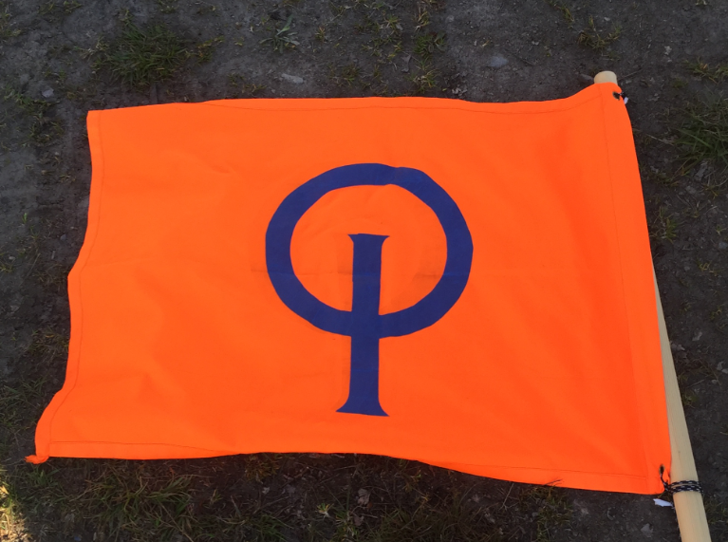

5.4 En båt som startar senare än 5 minuter efter sin startsignal räknas som inte
startande. Detta ändrar KSR A4.

5.5 Regler för stödpersoner

a) Stödpersoner ska följa Svenska Seglarförbundets säkerhetskodex.

b) Stödperson ska sjösätta, förtöja och ta upp sin farkost (coach-båt) enligt anvisningar från arrangören.
c) Stödperson ska följa KSR 1, 2 och 55 samt inte utsätta en tävlande för risk att bryta mot KSR 41.
d) Under kappsegling får en stödperson inte vara närmare en tävlande än 50 meter, utom när stödpersonen agerar enligt KSR 1.1.

5.6 Protesterande båt måste vid målgången omedelbart meddela seglingsledningen att den tänker protestera och vilken båt protesten avser. Protester kan komma behandlas utan förhandling på det sett som kappseglingskommiten finner lämpligt. Detta ändrar KSR 61.1a.

6.1 Landbaser

På grund av Corona kommer deltagarna tilldelas en landbas. Dessa kommer vara fördelade klubbvis på LESS-udden eller Aspen strand. Man stannar inom sin landbas fram till sjösättning, som kommer ske gruppvis. Mer info om landbaser, parkering och sjösättning av ribbar kommer publiceras på Sailarena och via mail senast fredag 9/11

7.1 Säkerhet

En båt som startar och inte går i mål och en båt som inte kommer till start skall meddela kappseglingskommittén om det så snart som möjligt.
När vattentemperaturen understiger +14 gr C ska tävlande i jollekappsegling ha på sig kläder som ger gott skydd mot nedkylning i vattnen.

Alla båtar på vattnet räknas som säkerhetsbåtar och skall medföra VHF. Kanal 77 kommer användas.
Bilaga Banskiss RS FEVA - Ytterloop

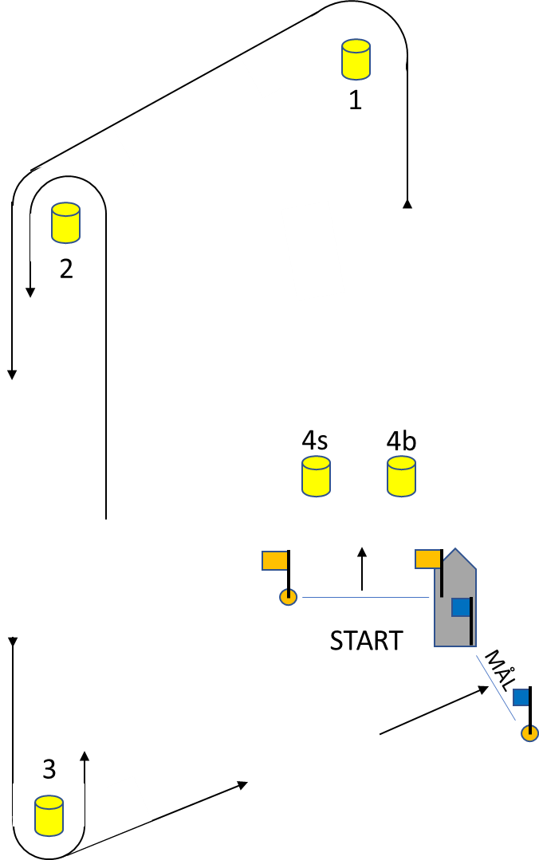
Banan seglas:
START-1-2-3-2-3-MÅL
Bilaga Banskiss Optimist A och Optimist B – Innerloop
Banan seglas:
START-1-4s/4b-1-2-3-MÅL
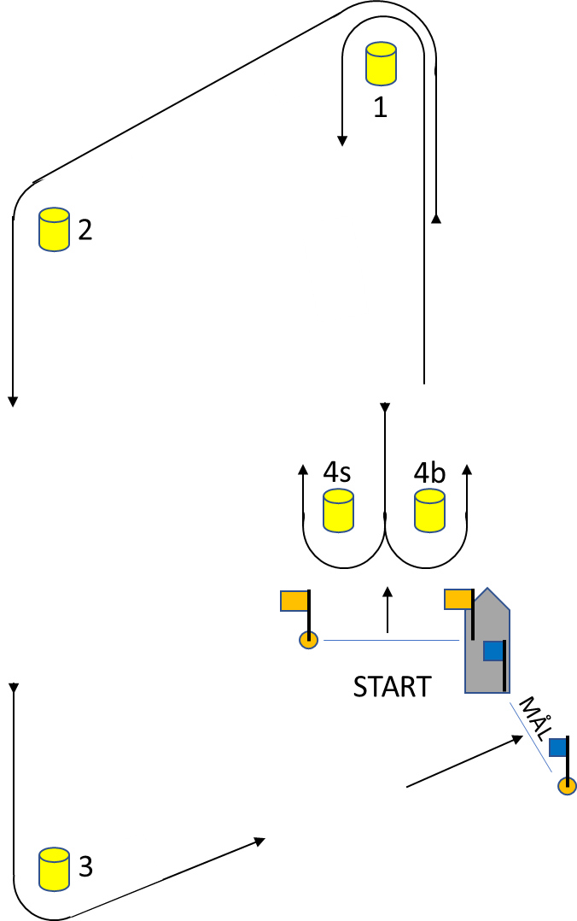

Vid frågor kontakta:
Robert Persson
0709-200938
robertlpersson@yahoo.com

